**Муниципальное бюджетное общеобразовательное учреждение «Архангельская средняя общеобразовательноеШ имени Героя Советского Союза Краснова В.М.»**

Урок русского языка в 8 классе

Выразительные возможности односоставных предложений

( На примере текста И.А.Бунина «Антоновские яблоки»)

**Подготовила учитель русского языка**

**и литературы Козина О.М.**

Цели урока: обобщение знаний об употреблении односоставных предложений; формирование культуры речевого общения, освоение новых видов работы с текстом и словом в тексте; воспитание осознанного отношения к русскому языку.

Оборудование: тексты И.А.Бунина, словари.

Слово учителя: Сегодня мы обобщим знания об односоставных предложениях, рассмотрим их выразительные возможности, попробуем научиться постигать через слово культуру русского народа.

Вначале предлагаю несколько заданий на закрепление знаний.

Задание 1. Работа в парах. Запишите словарные слова, обменяйтесь тетрадями, проверьте работу.

В случае затруднения обращайтесь к словарю:

*Эксперимент, дебаты, дискуссия, пресса, корреспондент, электрификация, территория, миллионы, приоритет, иллюминация, фестиваль, церемония, конвейер.*

Задание 2. Сделайте синтаксический разбор предложений И.А. Бунина:

*1.Помню раннее, свежее, тихое утро. 2. У нас в доме любили в эту пору «сумерничать». 3. Меж тем сено начали копнить . 4. Во всём доме тишина.*

Учитель: Односоставные предложения часто употребляются в русской разговорной речи. Есть ли такая синтаксическая единица в других языках? Группа учащихся провели исследование на тему «Односоставные предложения в английском языке». Послушаем сообщение на эту тему.

(Заслушивается доклад учащихся).

Учитель: Использование односоставных предложений делает повествование более лаконичным, динамичным, эмоциональным. Чтобы убедиться в этом, прочитаем отрывок

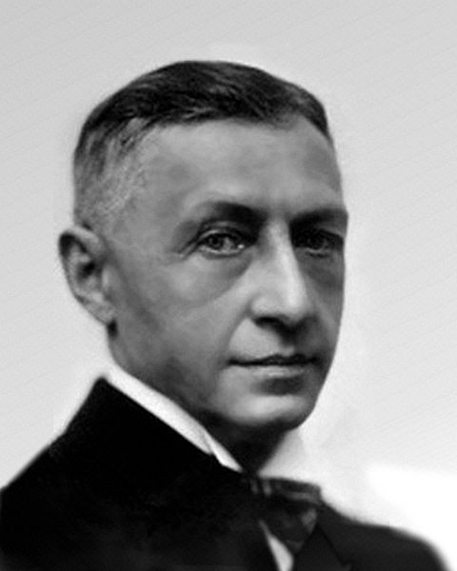из замечательного рассказа И.А.Бунина «Антоновские яблоки». Вначале несколько слов об авторе.

Иван Алексеевич Бунин (1870 – 1953)принадлежал к дворянскому роду, давшему России немало видных деятелей как на поприще государственном, так и в области искусства. Все его предки были связаны с землёй, были помещиками, владевшими имениями в средней России. Жизнь в деревне научила Бунина глубоко понимать природу, видеть разлитую в ней красоту. Его произведения воссоздают окружающий мир не только в красках, но и в звуках и запахах.

Послушайте текст Бунина.

*Когда случалось проспать охоту, отдых был особенно приятен. Проснёшься и долго лежишь в постели. Во всём доме – тишина. Слышно, как осторожно ходит по комнатам садовник, растапливая печи, и как дрова трещат и стреляют. Впереди – целый день покоя в безмолвной уже по- зимнему усадьбе. Не спеша оденешься, побродишь по саду, найдёшь в мокрой листве случайно забытое и мокрое яблоко, и почему – то оно покажется необыкновенно вкусным, совсем не таким, как другие. Потом примешься за книги, - дедовские книги в толстых кожаных переплётах, с золотыми звёздочками на сафьяновых корешках. Славно пахнут эти книги своей пожелтевшей, толстой шершавой бумагой! Какой – то приятной кисловатой плесенью, старинными духами…Хороши и заметки на их полях, крупно сделанные гусиным пером. Развернёшь книгу и читаешь: «Мысль, достойная древних и новых философов, цвет разума и чувства сердечного»…И невольно увлечёшься и самой книгой. А вот журналы с именами Жуковского, Батюшкова, лицеиста Пушкина. И с грустью вспомнишь бабушку, ее полонезы на клавикордах, ее томное чтение стихов из «Евгения Онегина». И старинная метательная жизни встанет перед тобою…*

- Каковы тема и основная мысль текста? Каким настроением проникнут отрывок?

(Это лирическое воспоминание. Отрывок пронизан грустью, тоской по уходящему дворянскому быту, дворянской культуре).

- Предложения какого типа преобладают в этом отрывке? Каково их художественное значение?

(Автор использует обобщенно-личные предложения. Время и пространство предельно обобщены, лицо не названо и также обобщено. В центре рассказа – не только судьба героя, но и общее состояние жизни. И именно обобщенно - личные предложения создают эмоциональную атмосферу доверительности, задушевности при разговоре автора с читателем.)

- Какие ещё виды односоставных предложений есть в тексте?

(Безличные: Случалось проспать охоту; слышно… Они обозначают события, которые не поддаются осмыслению и происходят независимо от желания человека).

Задание: Выпишите все односоставные предложения из текста, распределив по типам, сделайте синтаксический разбор.

Рефлексия.

- Какой была главная цель нашего урока? Достигли ли мы её?

- Наметьте для себя программу действий: что надо совершенствовать, над чем работать особенно тщательно.

Домашнее задание. Написать эссе на тему: «Это не простое простое предложение» (И.И.Постникова)